Техническое задание дизельный генератор
№ | Наименование и технические характеристики | Эскиз | Предложение участника конкурса
1 | Генератор дизельный  Тип стартера: Стартер электро  Напряжение: 220 В  Тактность двигателя: Четырёхтактный  Мощность: не менее 5кВт  Гарантия: 12 месяцев | 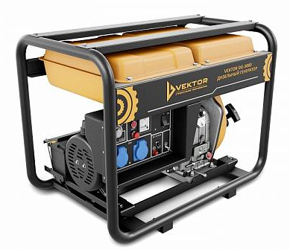 | Обязательно указать модель и технические характеристики предлагаемого генератора | Стоимость за 1 шт.
 | Итого стоимость с учетом налогов и сборов, включая стоимость доставки

